Interviews

Thesis research – method selection

The research methods that qualitative, meaning gathering data is:

[We define qualitative research as an iterative process in which improved understanding to the scientific community is achieved by making new significant distinctions resulting from getting closer to the phenomenon studied.](https://link.springer.com/content/pdf/10.1007/s11133-019-9413-7.pdf) [1]

Within this qualitative research semi-structured interviews are used to collect data. Firstly, this method is chosen because the subjects are experts in their fields of expertise, namely personal identity. Limiting them to a questionnaire or structured interview would not provide unexpected and new information or insights in their field of expertise. Secondly, the use data gathering techniques like unstructured interviews could result in an unlimited stream of information and history. Blandford et. al. (2006) define that semi-structured interviews “inevitably bring in the interests of the researcher as well as the participant.”.

It’s needed to acknowledge the bias introduced by the researcher. Blandford et. al. (2006) define the shaping of data gathering by a researcher as follows: “The researcher is shaping the conversation and the data that is gathered, and the extent of that shaping should be recognized and reported transparently and unapologetically.” The relationship between researcher and subjects is as colleagues within a Dutch government body.

Interview inleiding

1. Opening – Voor opname datum en tijd benoemen, samen met introductie door interviewer en geïnterviewde, samen met hun rol in de organisatie.
2. Introductie van onderzoek
3. Aanhalen onderzoeksvraag en doel van de studie

## Eerste set interviews – algemene context van BSN

Doel is om de context van het huidige BSN nummer, de voordelen en nadelen, helder te krijgen. Om te bepalen of deze technieken bruikbaar zijn is het nodig om eerst doelen vast te stellen. Deze doelen zijn niet

**Geïnterviewde 01 - Stelselspecialist Rijksdienst voor Identiteitsgegevens** – betrokken bij de oorspronkelijke implementatie van de Gemeentelijke Basisadministratie (GBA), het Burger Service Nummer (BSN) en de dagelijkse gang van zaken binnen de overheid rondom identiteitsgegevens (waaronder het BSN).

**Geïnterviewde 02 - Informatie Analist Rijksdienst voor Identiteitsgegevens** – betrokken bij de implementatie van GBA verstrekkingen, waar het BSN nummer één van de sleutels (of soms dé sleutel) is tot identificeren van personen.

## Tweede set interviews – technische implementatie van een alternatief

**Geïnterviewde 03 – Regie architect Rijksdienst voor Identiteitsgegevens** – Betrokken bij data uitwisseling projecten vanuit de Basisregistratie Personen (BRP) en de mogelijke uitdagingen die het gebruik van BSN in dergelijke applicaties te weeg brengt. Heeft een belang bij een alternatieve sleutel, voor generiek gebruik binnen de Rijksoverheid.

**Geïnterviewde 04 – Adviseur digitalisering**

**Geconsulteerde Expert 01 – Informatie beveiliging Chief Information Security Officer.** Moet de input kunnen geven welke kwaliteitsvereisten rekening mee moet worden gehouden rondom beveiligbaarheid.

## Derde set: consultaties rondom encryptie technologie en implementatie van een alternatief van BSN en de bredere context (Europa en semi-overheid)

**Geconsulteerde Expert 02 -** Information security consultant on pseudonymization algorithms & Consulted to better understand both the techniques of encryption and applications.

**Geconsulteerde Expert 03 –** Heeft zicht op het Europese speelveld, waar de vrijheid van personen en informatie centraal staat. Echter is het ook vereist om burgers te beschermen tegen ongewenste uitwisseling van gegevens.

**Geconsulteerde Expert 04 (gelijk aan geïnterviewde 02) – Informatie Analist** Tweede sessie gericht op oplossingen vs. kwaliteitsattributen en zorgen rondom een implementatie

# Uitgeschreven interview – Geïnterviewde 01 en 02

**Toestemmingen**

De datum is vandaag 6 augustus 2021, dit is de opname van het interview met Geïnterviewde 01/02, Rijksdienst voor Identiteitsgegevens in het kader van de master onderzoeksopdracht rondom gebruik van tokens en pseudonymen ter vervanging van BSN.

Interview wordt afgenomen in het Nederlands, gezien dat dit de voertaal is van de Nederlandse overheid. Conclusies zullen worden voorgelegd ter akkoord aan geïnterviewde en daarna vertaald naar het Engels, gezien het internationale karakter van de opleiding en beoordelaars.

Deze opname zal worden gebruikt voor het maken van een transcriptie van dit interview. De opname zal na afronden van het onderzoek, uiterlijk 31 december 2021 worden gewist. De transcriptie zal worden opgeslagen als bijlage bij de onderzoek documentatie, met registratie van functie en organisatie, maar zonder persoonsgegevens. Ga je hiermee akkoord?

**Kennismakingsvraag**

Wat is je rol en functie binnen RvIG?

Categorie 1: Sterktes en zwaktes van BSN (Doel B3 en D4)

1.1 Wat zijn de positieve punten van het BSN nummer voor de Nederlandse overheid die zeker behouden moeten worden?   
1.2 Wat zijn deze zwakke punten voor de burger?

1.3 Wat zijn de zwakke punten van het BSN nummer voor de Nederlands overheid die zeker opgelost moeten worden?   
1.4 Wat zijn deze zwakke punten voor de burger?

Categorie 2: Innovatieve dienstverlening van de overheid en zijn ketenpartners voor de burger (D2, D3, D4, DO1, DO5)

2.1 Als je kijkt naar de ontwikkeling afgelopen jaren, hoe heeft het BSN nummer bijgedragen aan verbeteren van de dienstverlening richting burgers?   
2.2 En hoe heeft dit bijgedragen in de dienstverlening binnen de NL overheid?

2.3 Hoe zie je de dienstverlening van de Nederlandse overheid richting de burgers de komende 5-10 jaar?   
2.4 Wat voor plek heeft het BSN hier nog?

2.5 (optioneel) Hoe zie je de samenwerking met de ketenpartners voor je?

Categorie 3: Privacy van de burger en rol van de overheid (D4, ,DO2, DO5)

In hoeverre denk je dat het BSN nummer voldoet in het waarborgen van privacy van burgers?

Wat denk je dat RvIG hierin moet veranderen om bij te dragen aan jouw visie bij vraag 2.3 en 2.4

# Uitgeschreven interview – Geïnterviewde 03

Voorwoord, zonder opname

Mijn vraagstelling omschrijft een alternatief voor BSN, maar eigenlijk bedoel ik een supplement in de vorm van een unieke sleutel. Daarbij wil ik omschrijven in mijn onderzoek:

* wat de doelen hiervan zijn;
* de belangrijke aspecten om mee rekening te houden bij het toetsen welke techniek gangbaar is;
* En de zorgen die hierbij kunnen worden geuit, op basis van ervaring uit eerdere projecten.

Hiervoor gebruik ik de theorie vanuit Software Architecture in Practice, waarbij ISO 25010 een onderdeel vormt om onderdelen van een ontwerp te benomen.

Samenwerkingsverband met Texas University, omdat zij het verste zijn met PII. Er is handel in persoonsgegevens, vanuit zwarte handel in datasets. Op Amerikaans grondgebied is er onderzoek gedaan dat het Social Security Number gecombineerd met 3-4 andere attributen van een persoon. Kan dat leiden tot fraudeleuze handelingen.

Risicoraamwerk vs ISO25010

De datum is vandaag <<datum>>, dit is de opname van het interview met <<Persoon>>, Rijksdienst voor Identiteitsgegevens in het kader van de master onderzoeksopdracht rondom gebruik van tokens en pseudonymen ter vervanging van BSN.

Interview wordt afgenomen in het Nederlands, gezien dat dit de voertaal is van de Nederlandse overheid. Conclusies zullen worden voorgelegd ter akkoord aan geïnterviewde en daarna vertaald naar het Engels, gezien het internationale karakter van de opleiding en beoordelaars.

Deze opname zal worden gebruikt voor het maken van een transcriptie van dit interview. De opname zal na afronden van het onderzoek, uiterlijk 31 december 2021 worden gewist. De transcriptie zal worden opgeslagen als bijlage bij de onderzoek documentatie, met registratie van functie en organisatie, maar zonder persoonsgegevens. Ga je hiermee akkoord?

**Kennismakingsvraag**

Wat is je rol en functie binnen RvIG?

Inleiding van alternatief BSN en de vraagstelling. Output is een framework om te toetsen of een techniek gangbaar is om als unieke sleutel te dienen.

Business waarde 3: Technisch realiseren levert een inzagemogelijkheid voor de burger. Zowel actief als passief. Burger zou kunnen inzien met wie zijn gegevens worden gedeeld.

Categorie 1: Kwaliteitsattributen

* 1. Als we kijken naar ISO 25010, welke kwaliteitsvereisten zijn het belangrijkst om rekening mee te houden bij het implementeren van een alternatief voor BSN?
  2. Als we kijken naar de top 3-5 van kwaliteitsvereisten, welke meetwaarden zouden we hieraan kunnen koppelen? Hoe zouden we kunnen meten en weten dat we voldoen aan deze kwaliteitsvereisten?

Categorie 2: Zorgen

2.1 Als we een alternatief voor BSN ontwikkelen, waarbij we encryptie gebruiken, welke zorgen of uitdagingen vanuit de praktijk zie je om rekening mee te houden?

2.2 Welke bestaande technische componenten zijn er al om dergelijke zorgen te mitigeren?

2.3 Welke zorgen zijn nog actueel en moet aandacht aan worden besteed als we een alternatief voor BSN implementeren?

# Uitgeschreven interview – (Geïnterviewde 04)

De datum is vandaag <<datum>>, dit is de opname van het interview met <<Persoon>>, Rijksdienst voor Identiteitsgegevens in het kader van de master onderzoeksopdracht rondom gebruik van tokens en pseudonymen ter vervanging van BSN.

Interview wordt afgenomen in het Nederlands, gezien dat dit de voertaal is van de Nederlandse overheid. Conclusies zullen worden voorgelegd ter akkoord aan geïnterviewde en daarna vertaald naar het Engels, gezien het internationale karakter van de opleiding en beoordelaars.

Deze opname zal worden gebruikt voor het maken van een transcriptie van dit interview. De opname zal na afronden van het onderzoek, uiterlijk 31 december 2021 worden gewist. De transcriptie zal worden opgeslagen als bijlage bij de onderzoek documentatie, met registratie van functie en organisatie, maar zonder persoonsgegevens. Ga je hiermee akkoord?

**Kennismakingsvraag**

Wat is je rol en functie binnen RvIG?

Categorie 1: Implementatie van persoonsgegevens

In hoeverre is een alternatief gegeven voor BSN volgens jou gangbaar?

Ter verduidelijking: In hoeverre is het realistisch om te verwachten dat één alternatief binnen de hele keten gangbaar is?

Categorie 2: Zorgen

2.1 Als we een alternatief voor BSN ontwikkelen, waarbij we encryptie gebruiken, welke zorgen of uitdagingen vanuit de praktijk zie je om rekening mee te houden?

2.2 Welke bestaande technische componenten zijn er al om dergelijke zorgen te mitigeren?

2.3 Zijn er verder zaken die je wilt benoemen die relevant

# Geconsulteerde expert 01 (CISO)

De datum is vandaag <<datum>>, dit is de opname van het interview met <<Persoon>>, Rijksdienst voor Identiteitsgegevens in het kader van de master onderzoeksopdracht rondom gebruik van tokens en pseudonymen ter vervanging van BSN.

Interview wordt afgenomen in het Nederlands, gezien dat dit de voertaal is van de Nederlandse overheid. Conclusies zullen worden voorgelegd ter akkoord aan geïnterviewde en daarna vertaald naar het Engels, gezien het internationale karakter van de opleiding en beoordelaars.

Deze opname zal worden gebruikt voor het maken van een transcriptie van dit interview. De opname zal na afronden van het onderzoek, uiterlijk 31 december 2021 worden gewist. De transcriptie zal worden opgeslagen als bijlage bij de onderzoek documentatie, met registratie van functie en organisatie, maar zonder persoonsgegevens. Ga je hiermee akkoord?

**Kennismakingsvraag**

Wat is je rol en functie binnen RvIG?

Categorie 1: Rol van encryptie

* 1. Waar ligt de grootste uitdaging ligt om beveiliging van persoonsgegevens te verbeteren?
  2. Waar ligt de grootste uitdaging om zaken te implementeren? (bijv. kennis, kunde, adoptie door burger/ketenpartner etc.)

Categorie 2: Zorgen

2.1 Als we een alternatief voor BSN ontwikkelen, waarbij we encryptie gebruiken, welke zorgen of uitdagingen vanuit de praktijk zie je om rekening mee te houden?

2.2 Welke bestaande technische componenten zijn er al om dergelijke zorgen te mitigeren?

2.3 Welke zorgen zijn nog actueel en moet aandacht aan worden besteed als we een alternatief voor BSN implementeren?

## Addendum: Achtergrond - technieken en positionering

Een token is een willekeurig gegenereerde sleutel die, zonder toegang tot een herleiding tabel of kluis, niet terug kan worden geleid naar een bepaald gegeven.

[2]

Een pseudoniem (of encryptie) is een gecodeerd persoonsgegeven of set aan persoonsgegevens gecodeerd met een sleutel en methodiek, zodat deze weer is te decoderen. Mits methodiek en sleutel bekend zijn. Daarop komt nog een toegang tot de, waarschijnlijk beveiligde, datastroom.

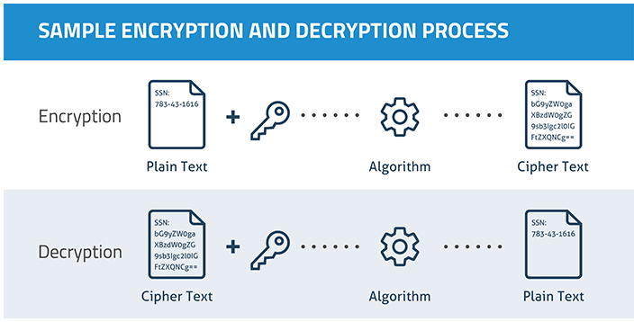[3]

Als we kijken naar de laag binnen applicaties waar deze technieken draaien, dan is worden deze technieken ‘onder water’ gebruikt. Wat betekent dat we in dit onderzoek niet zo zeer kijken naar een user interface of logica van een applicatie, maar naar hoe het opslaan en delen van data in zijn werk gaan. Met de daarbij behorende kwaliteitsattributen (ISO 25010[4]), de zorgen om rekening mee te houden bij ontwerp van een dergelijk systeem/infrastructuur en de daaruit vloeiende rationale achter ontwerpkeuzes s.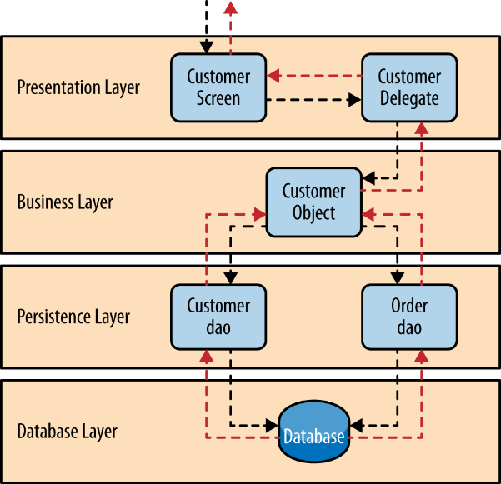

1. <https://doi.org/10.1007/s11133-019-9413-7>
2. https://www.mcafee.com/enterprise/en-us/security-awareness/cloud/tokenization-vs-encryption.html
3. https://www.mcafee.com/enterprise/en-us/security-awareness/cloud/tokenization-vs-encryption.html
4. <https://www.iso.org/standard/35733.html> en <https://iso25000.com/index.php/en/iso-25000-standards/iso-25010>